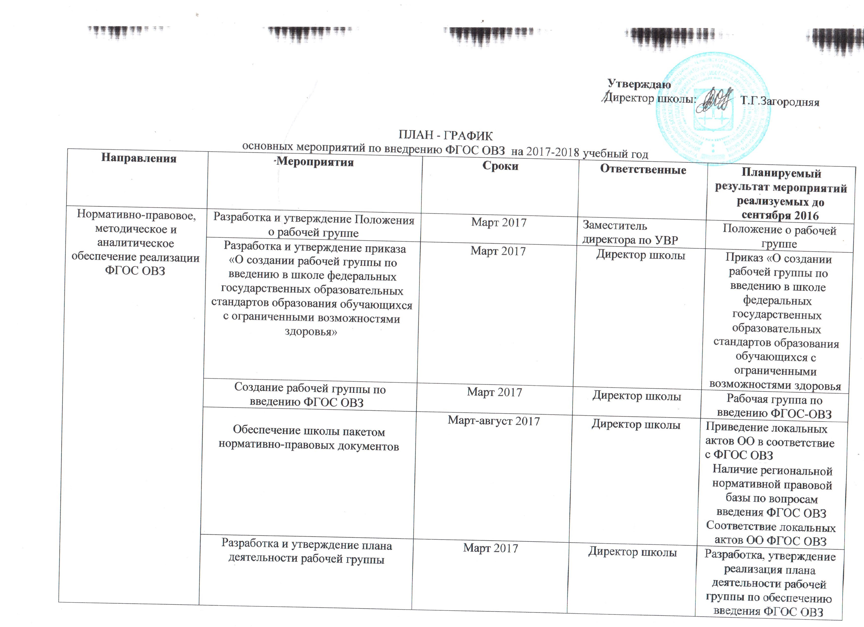

ПЛАН - ГРАФИК
основных мероприятий по внедрению ФГОС ОВЗ на 2017-2018 учебный год
Направления | Мероприятия | Сроки | Ответственные | Планируемый результат мероприятий реализуемых до сентября 2016
Нормативно-правовое, методическое и аналитическое обеспечение реализации ФГОС ОВЗ | Разработка и утверждение Положения о рабочей группе | Март 2017 | Заместитель директора по УВР | Положение о рабочей группе
 | Разработка и утверждение приказа «О создании рабочей группы по введению в школе федеральных государственных образовательных стандартов образования обучающихся с ограниченными возможностями здоровья» | Март 2017 | Директор школы | Приказ «О создании рабочей группы по введению в школе федеральных государственных образовательных стандартов образования обучающихся с ограниченными возможностями здоровья
 | Создание рабочей группы по введению ФГОС ОВЗ | Март 2017 | Директор школы | Рабочая группа по введению ФГОС-ОВЗ
 | Обеспечение школы пакетом нормативно-правовых документов | Март-август 2017 | Директор школы | Приведение локальных актов ОО в соответствие с ФГОС ОВЗ  Наличие региональной нормативной правовой базы по вопросам введения ФГОС ОВЗ Соответствие локальных актов ОО ФГОС ОВЗ
 | Разработка и утверждение плана деятельности рабочей группы | Март 2017 | Директор школы | Разработка, утверждение реализация плана деятельности рабочей группы по обеспечению введения ФГОС ОВЗ
 | Разработка и утверждение школьного плана-графика мероприятий по внедрению ФГОС-ОВЗ НОО | Март 2017 | Рабочая группа | Разработка, утверждение реализация плана-графика мероприятий по обеспечению введения ФГОС ОВЗ
 | Включение и рассмотрение вопросов введения и реализации ФГОС ОВЗ в планы заседаний школьных учебно-методических объединений | постоянно | Руководитель ШМО | Обеспечение участия в мероприятиях, предусмотренных планами работы комитета по образованию  Планирование деятельности школьных методических объединений педагогов с включением вопросов введения и реализации ФГОС ОВЗ.
 | Организация мониторинга готовности школы к введению ФГОС ОВЗ | Май-август 2017 | Директор школы | Мониторинг  Разработка и утверждение раздела программы развития ОО по созданию условий для реализации ФГОС ОВЗ по результатам проведения мониторинга  Утвержденные программы развития по созданию условий для реализации ФГОС ОВЗ по результатам проведения мониторинга школьного уровня
 | Разработка основной образовательной программы НОО в условиях ФГОС-ОВЗ | Март-август 2017 | Рабочая группа | Основная образовательная программа НОО в условиях ФГОС ОВЗ
 | Разработка учебных программ НОО в условиях реализации ФГОС ОВЗ | Май-август 2017 | Педагоги | Утвержденные программы развития по созданию условий для реализации ФГОС ОВЗ по результатам проведения мониторинга школьного уровня
 | Определение списка учебников и учебных пособий, используемых в образовательной деятельности в соответствии с ФГОС ОВЗ НОО на основе утверждённого федерального перечня | Апрель-июнь 2017 | Библиотекарь | Утверждение списка учебников и учебных пособий, используемых в образовательном процессе в соответствии с ФГОС ОВЗ НОО на основе утверждённого федерального перечня
 | Разработка положения об учебном кабинете начальных классов | Май-Июнь 2017 | Рабочая группа | Организация работы по паспортизации кабинета начальных классов ОО в соответствии с утвержденным положением об учебном кабинете
 | Разработка модели организации внеурочной деятельности | Май 2017 г | Рабочая группа | Программы внеурочной деятельности НОО в условиях ФГОС ОВЗ
 | Организация и проведение публичного отчёта по вопросам введения ФГОС-ОВЗ НОО | Август 2017 г | Директор школы | Публичный отчёт по вопросам введения ФГОС ОВЗ НОО
Кадровое обеспечение введения  ФГОС-ОВЗ НОО | Анализ кадрового обеспечения введения ФГОС-ОВЗ НОО | Июнь 2017 г | Директор школы | Анализ кадрового обеспечения введения ФГОС ОВЗ НОО
 | Разработка и утверждение плана-графика повышения квалификации руководящих и педагогических работников образовательной организации по вопросам реализации ФГОС ОВЗ НООР | Постоянно | Директор школы | Обеспечение повышения квалификации руководящих и педагогических работников ОО по вопросам реализации ФГОС ОВЗ  Реализация планов- графиков повышения квалификации руководящих и педагогических работников ОО
Информационное обеспечение введения  ФГОС-ОВЗ НОО | Проведение педагогических советов и родительских собраний по вопросу введения ФГОС-ОВЗ НОО | По плану школы | Директор школы | Протоколы проведения педагогического Совета и общешкольного родительского собрания по вопросу введения и реализации ФГОС - ОВЗ
 | Размещение информации на сайте школы | Постоянно | Директор школы | Размещение на сайте ОО информации о введении ФГОС ОВЗ и связанных с этим изменениях в работе ОО  Информированность на всех уровнях о проводимой в школе работе по введению ФГОС ОВЗ

